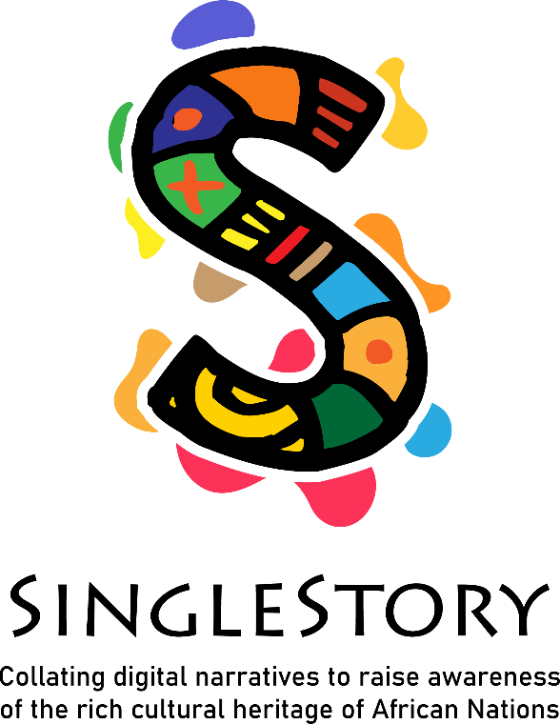

IO1 - Plan de estudios de narración digital   
Módulo 2

# IO1 - Plan de estudios de narración digital

## Módulo 2

|  |  |
| --- | --- |
| **Título del módulo** | Yo como narrador |
| **Título de la actividad** | Vídeo: "El uso de la historia africana como herramienta para el cambio" |
| **Duración de la actividad** | 30 minutos |
| **¿Por qué utilizar este recurso?** | *En esta actividad, los alumnos verán un vídeo inspirador sobre la historia de África.*  *También reconocerán cómo la narración de cuentos puede compartir el sentido de la historia, los valores y las tradiciones, el arte y las técnicas de la narración. Aprenderán que los relatos pueden promover la comprensión y la comunicación intercultural entre las personas. Además, verán cómo el lenguaje corporal es esencial para transmitir un mensaje.* |
| **¿Qué obtendrá al utilizar este recurso?** | *Con estas actividades los alumnos podrán explorar sus historias, los diferentes estilos de narración, cómo ser un buen orador y encontrar su propia voz como narrador. Además, aprenderán a utilizar sus historias para sensibilizar a otros y mostrar una forma diferente de ver a África y a los africanos.* |
| **Enlace a recursos adicionales o materiales de lectura** | **Fuente: Marks, S. (2019). África del sur. En Encyclopædia Britannica.** <https://www.britannica.com/place/Southern-Africa>  **‌** |
| **Referencias/**  **Fuentes** | **Fuente: Zeinab Badawi. (2017). El uso de la historia africana como herramienta para el Cambio. En TED.** <https://www.ted.com/talks/zeinab_badawi_using_african_history_as_a_tool_for_change> |

